前言
PingPong例程中已经提供了完整的低功耗处理框架，用户只需要打开应用低功耗宏定义即可进行测试。进行扩展时，用户只需在自己开发的功能模块，增加低功耗处理即可完成整个工程的低功耗处理。大大方便降低了用户的开发难度。
- 低功耗模式选择
- STM32WLE工作模式
STM32WLE5具有Run、Sleep、LPRun、LPSleep、Stop0、Stop1、Stop2、Standby、Shutdown这些丰富的工作模式可供选择。如下图：
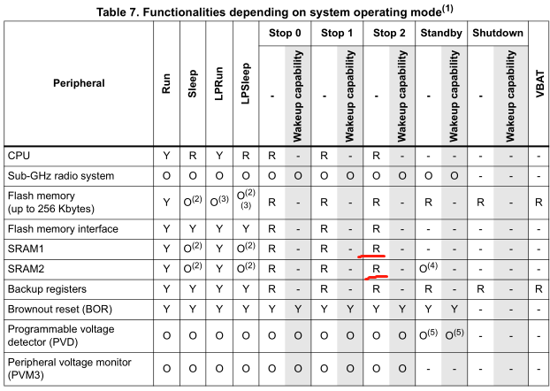
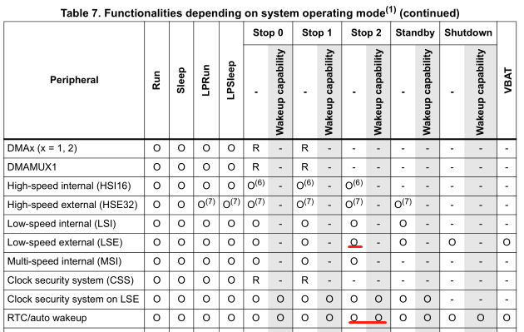

- 低功耗模式选择
电池供电传感器一般都是定时上报工作模式，因此我们需要一个定时器；再者，我们希望唤醒后能够保持原来的参数，继续执行原来的程序。基于这两点选择了RTC+STOP2模式。
RTC+STOP2模式的典型电流1uA，也符合大部分应用场景的预期。
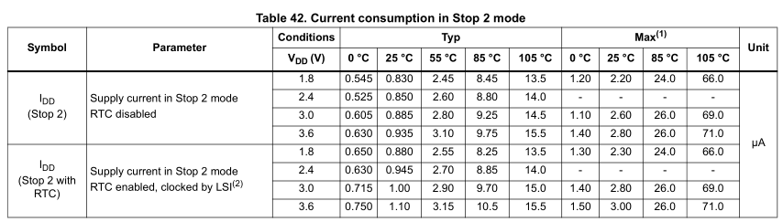

- 低功耗测试执行
- 低功耗处理简介
低功耗处理集中实现了的各个独立模块的低功耗处理需求，并在系统进入空闲模式时管理这些低功耗任务。例如，当UART2的DMA用于向控制台打印数据时，系统不得进入低于睡眠模式的低功耗模式，因为DMA时钟在停止模式下关闭。
每个需要低功耗管理的模块需在utilities_def.h中定义一个ID，最多可以定义32个ID。如下所示：
/******************************************************************************
* LOW POWER MANAGER
******************************************************************************/
/**
* Supported requester to the MCU Low Power Manager - can be increased up to 32
* It lists a bit mapping of all user of the Low Power Manager
*/
typedef enum
{
/* USER CODE BEGIN CFG_LPM_Id_t_0 */

/* USER CODE END CFG_LPM_Id_t_0 */
CFG_LPM_APPLI_Id,
CFG_LPM_UART_TX_Id,
/* USER CODE BEGIN CFG_LPM_Id_t */

/* USER CODE END CFG_LPM_Id_t */
} CFG_LPM_Id_t;
- 低功耗处理
比如UART2的输出ID为CFG_LPM_UART_TX_Id 。每次调用打印输出是调用UTIL_ADV_TRACE_PreSendHook()禁止MCU进入STOP模式，在DMA处理完成后，并且判断队列里没有数据继续输出时调用UTIL_ADV_TRACE_PostSendHook()允许MCU进入STOP模式。
当所有的ID都允许MCU进入低功耗是MCU才会进入低功耗模式。在序列调度的空闲时真正的执行进入低功耗动作。如下：
void UTIL_SEQ_Idle(void)
{
/* USER CODE BEGIN UTIL_SEQ_Idle_1 */

/* USER CODE END UTIL_SEQ_Idle_1 */
UTIL_LPM_EnterLowPower();
/* USER CODE BEGIN UTIL_SEQ_Idle_2 */

/* USER CODE END UTIL_SEQ_Idle_2 */
}

UTIL_LPM_EnterLowPower()的实现位于stm32_lpm.c，具体的执行动作UTIL_PowerDriver.EnterXxxxMode的实现位于stm32_lpm_if.c。
void UTIL_LPM_EnterLowPower( void )
{
UTIL_LPM_ENTER_CRITICAL_SECTION_ELP( );

if( StopModeDisable != UTIL_LPM_NO_BIT_SET )
{
/**
* At least one user disallows Stop Mode
* SLEEP mode is required
*/
UTIL_PowerDriver.EnterSleepMode( );
UTIL_PowerDriver.ExitSleepMode( );
}
else
{
if( OffModeDisable != UTIL_LPM_NO_BIT_SET )
{
/**
* At least one user disallows Off Mode
* STOP mode is required
*/
UTIL_PowerDriver.EnterStopMode( );
UTIL_PowerDriver.ExitStopMode( );
}
else
{
/**
* OFF mode is required
*/
UTIL_PowerDriver.EnterOffMode( );
UTIL_PowerDriver.ExitOffMode( );
}
}

UTIL_LPM_EXIT_CRITICAL_SECTION_ELP( );
}

- 打开低功耗使能
系统应用的低功耗控制ID为CFG_LPM_APPLI_Id，在SystemApp_Init(void)中进行配置。如下：
/* Disable Stand-by mode */
UTIL_LPM_SetOffMode((1 << CFG_LPM_APPLI_Id), UTIL_LPM_DISABLE);

#if defined (LOW_POWER_DISABLE) && (LOW_POWER_DISABLE == 1)
/* Disable Stop Mode */
UTIL_LPM_SetStopMode((1 << CFG_LPM_APPLI_Id), UTIL_LPM_DISABLE);
#elif !defined (LOW_POWER_DISABLE)
#error LOW_POWER_DISABLE not defined
#endif /* LOW_POWER_DISABLE */

宏LOW_POWER_DISABLE宏定义于sys_conf.h中，将其修改为“0”
/**
* @brief Disable Low Power mode
* @note 0: LowPowerMode enabled. MCU enters stop2 mode, 1: LowPowerMode disabled. MCU enters sleep mode only
*/
#define LOW_POWER_DISABLE 0

- 低功耗测试
- 将串口选通开关S1、电源开关SW1断开；
- 外部给模块供电时串入万用；
- 测试电流如下图，休眠时电流1.4uA左右。
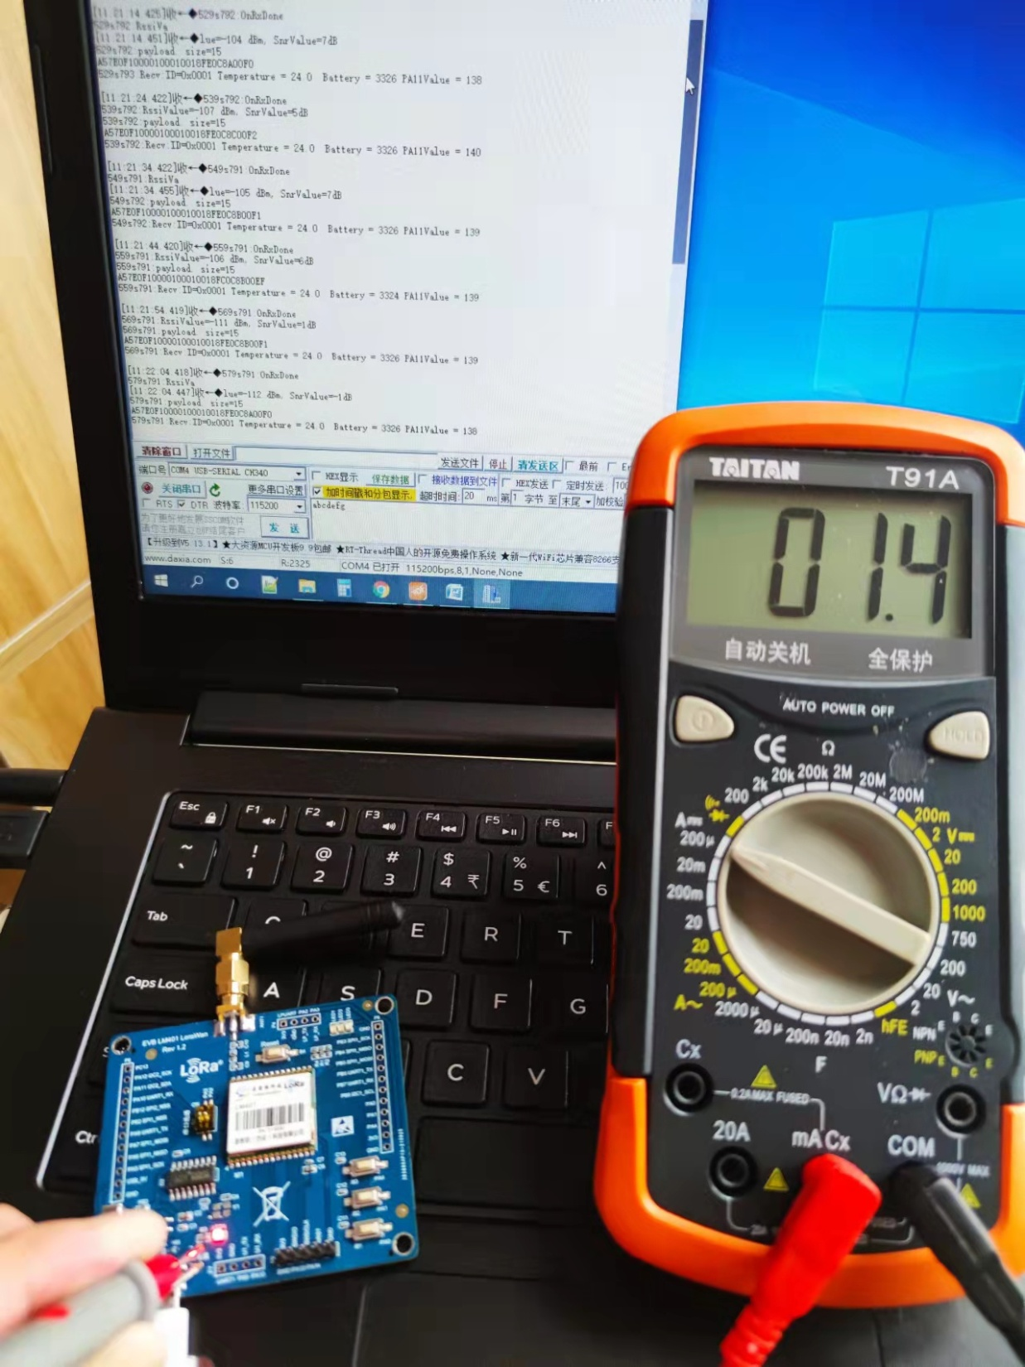
- 小结
STM32WLE5微控制器基于意法半导体STM32L4超低功耗技术架构，还提供了SMPS动态电压调节器，可以进一步降低MCU的执行功耗。STM32WL是基于Lora低功耗物联网理想选择。
- 相关资源链接
文件中提供的易智联Demo板连接： https://item.taobao.com/item.htm?spm=a1z0k.7628869.0.0.4fbb1be2qSrsJg&id=655801203935&_u=t2dmg8j26111

PingPong中的CubeMX工程及BSP文件链接：

https://download.csdn.net/download/ww2801/7627778

低功耗例程待整理上传。

- 相关资源链接
文件中提供的易智联Demo板连接： https://item.taobao.com/item.htm?spm=a1z0k.7628869.0.0.4fbb1be2qSrsJg&id=655801203935&_u=t2dmg8j26111
文件中的CubeMX工程及BSP文件链接：
https://download.csdn.net/download/ww2801/7627778

